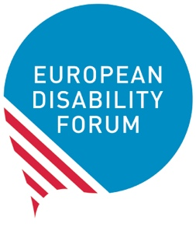
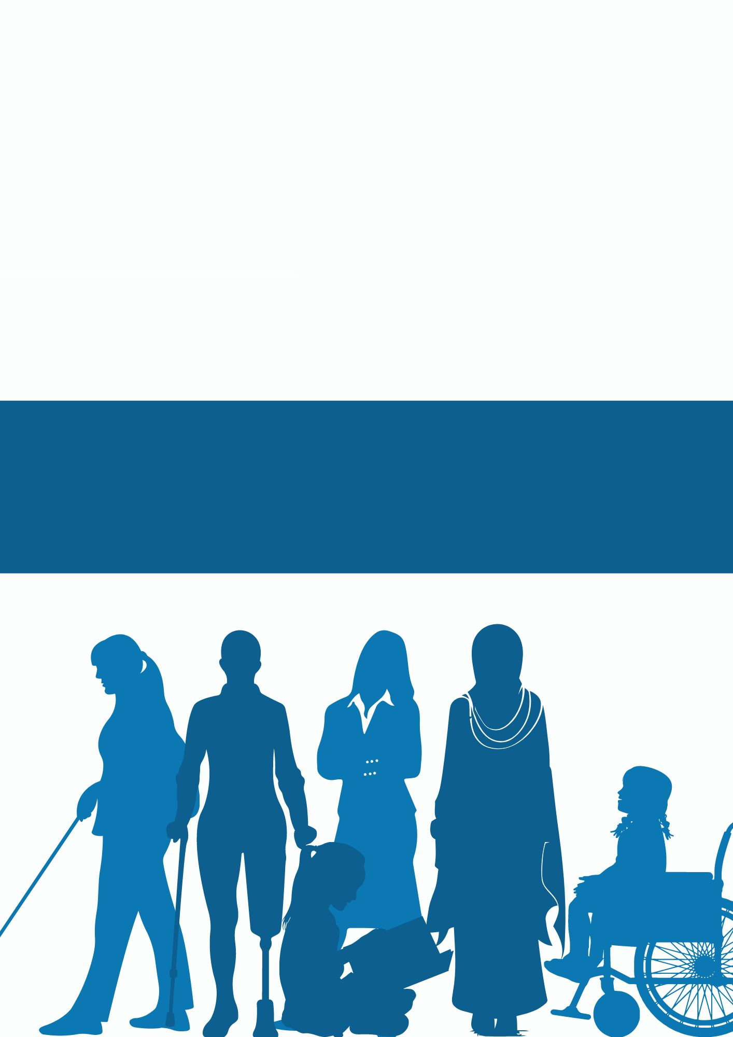
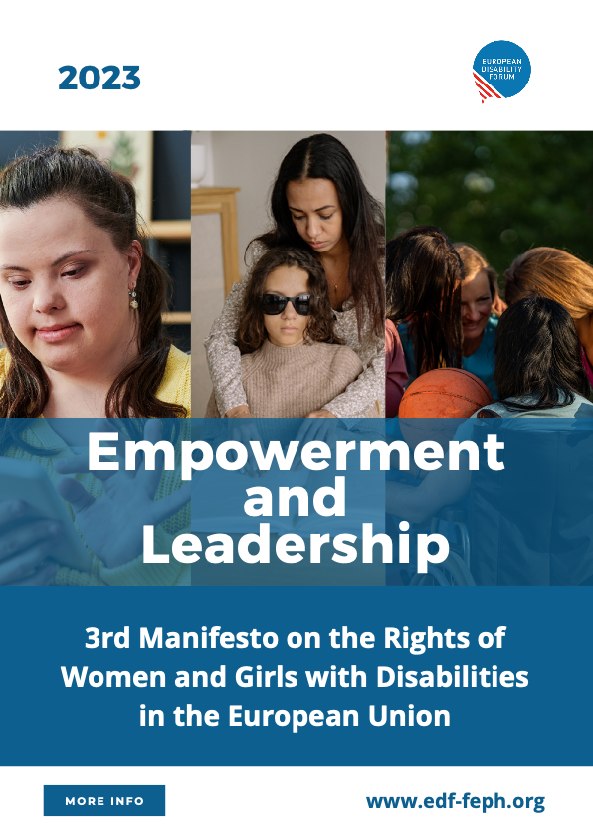

Troisième manifeste sur les
droits des femmes et des filles handicapées
dans l'Union européenne
2023

L'autonomisation
et le leadership
Contenu
Introduction 3
Le voyage jusqu'à présent 6
- Violence à l'encontre des femmes et des filles handicapées 7
- Pandémie de COVID-19 8
- Changement climatique 9
- Crise économique et pauvreté 9
- Situations de conflit armé 10
L'autonomisation 11
- Discrimination et inégalité 12
- L'accessibilité 13
- Inclusion dans le domaine de l'égalité des sexes 14
- Sensibilisation 14
- Reconnaissance égale devant la loi 14
- Vie autonome et inclusion dans la communauté 15
- Santé et réadaptation 15
- L'éducation inclusive 16
- Collecte de données et recherche 17
Leadership 18
- Autonomie corporelle 19
- Accès à la justice 19
- Droits reproductifs et droit à la vie familiale 20
- Travail et emploi 20
- Participation civile et politique 21
- Gouvernance et organisations de femmes handicapées 22
L'avenir nécessaire 23

Introduction
Depuis l'adoption du deuxième manifeste sur les droits des femmes et des filles handicapées dans l'UE, le monde a été confronté à des défis majeurs, notamment la pandémie de COVID-19, les conflits armés et les effets du changement climatique. L'autonomisation des femmes et des filles handicapées et le développement de leurs capacités de leadership sont essentiels à la protection de leurs droits humains.
Les femmes et les filles handicapées représentent 25,9 % de la population totale des femmes dans l'Union européenne (UE) et environ 60 % de la population globale de 100 millions de personnes handicapées en Europe. Comme l'indique le Comité des Nations unies sur les droits des personnes handicapées, les femmes handicapées ne constituent pas un groupe homogène. Il s'agit de femmes autochtones, de réfugiées, de migrantes, de demandeuses d'asile et de personnes déplacées à l'intérieur de leur pays, de femmes en détention (hôpitaux, institutions résidentielles, établissements pour mineurs ou correctionnels et prisons), de femmes vivant dans la pauvreté, de femmes d'origines ethniques, religieuses et raciales différentes, de femmes souffrant de handicaps multiples et bénéficiant d'un niveau élevé d'assistance, de femmes atteintes d'albinisme, de femmes lesbiennes, bisexuelles et transsexuelles, ainsi que de personnes intersexuées. La diversité des femmes handicapées englobe également tous les types de handicaps.
Les femmes handicapées, dans toute leur diversité, ne doivent pas être traitées uniquement comme des victimes de crises, mais aussi comme des leaders et des acteurs du changement. Elles doivent être en mesure de défendre efficacement leurs droits et de répondre aux besoins de la société. En tirant les leçons des défis auxquels nous avons été et sommes toujours confrontés, les acteurs doivent veiller à ce que les expériences des femmes et des filles handicapées soient prises en compte. Un leadership réussi pour les femmes handicapées peut garantir une éducation de qualité, des lieux de travail inclusifs et des sociétés plus égalitaires et inclusives.
En 2011, le 2e Manifeste du FEPH a été publié dans le contexte de l'adoption de la Convention des Nations Unies relative aux droits des personnes handicapées (CDPH). Il s'agit d'une interprétation des droits humains des femmes et des filles handicapées dans l'Union européenne. Elle s'appuie sur leurs droits fondamentaux, notamment l'égalité et la non-discrimination, la sensibilisation, l'inclusion sociale et l'accessibilité. Il s'agit d'une représentation de la Convention à travers un prisme féminin.
Dix ans plus tard, nous constatons que la situation des femmes et des filles handicapées n'a pas progressé comme nous l'avions espéré. Dans le cadre de l'élaboration de ce nouveau manifeste, nous avons contacté des femmes handicapées en Europe pour connaître leur réalité. Nous avons été bouleversés par leur réponse : près de 500 femmes handicapées de 33 pays ont répondu à notre enquête :
- 79% des participants étaient des femmes handicapées.
- 26% des participants étaient des mères d'enfants handicapés.
- 58% des participants ont subi au moins une forme de violence.
- 77% des femmes handicapées et des mères d'enfants handicapés ont besoin de recourir à des services de santé réguliers en raison de leur handicap.
Nous appelons le mouvement des personnes handicapées au sens large, le mouvement des droits de l'homme au sens large, les responsables politiques et les décideurs à nous écouter !
Ce Manifeste a pour but d'améliorer l'image des capacités de leadership des femmes et des filles handicapées. L'autonomisation est au cœur de ce manifeste.
Dans le cadre du présent document, le terme "leadership" ne se limite pas à la signification technique de l'exercice de fonctions officielles de direction. Le leadership permet à chacun de mener sa vie comme il l'entend. Les femmes et les filles handicapées, en tant qu'étudiantes, mères, employées et en général, en tant que membres de la société, devraient pouvoir mener leur vie de manière indépendante.
En cette période cruciale où l'Union européenne se prépare aux élections européennes de 2024, ce Manifeste vise à émanciper les femmes et les filles en situation de handicap et à garantir leur participation active à la construction d'un avenir inclusif. Il devrait être garanti que les femmes en situation de handicap bénéficient de manière égale du " droit de vote et du droit d'éligibilité aux élections européennes, indépendamment de leur statut de capacité juridique et de leur pays de résidence dans l'UE ".
Ce document s'adresse à toutes les femmes et filles handicapées, aux organisations de personnes handicapées, aux militants, aux décideurs politiques, aux professionnels et à toutes les organisations et instances concernées par l'égalité des droits et des chances pour les femmes et les filles handicapées dans la société.

Le voyage jusqu'à présent
Nous, femmes handicapées, déclarons que les crises de ces dernières années ont eu un impact considérable sur nos vies. Cet impact négatif a été aggravé par l'absence de réponses inclusives de la part des États, ce qui a mis en danger nos droits humains fondamentaux, y compris le droit à l'égalité, à la vie, à l'accès à la justice, à la liberté et à la sécurité, entre autres.
Nous déclarons que seule notre participation active à la reconstruction des sociétés peut permettre à nos droits de l'homme et à nos besoins d'être pleinement satisfaits.
Nous déclarons que, pour éliminer les effets disproportionnés de la discrimination intersectionnelle, les femmes et les filles handicapées doivent prendre la tête des efforts visant à faire respecter leurs droits humains.
Nous déclarons que seule la pleine mise en œuvre de l'égalité des droits pour les femmes et les filles handicapées peut garantir une transition juste des inégalités et des injustices.
Violence à l'encontre des femmes et des filles handicapées
Les femmes et les filles handicapées sont toujours plus exposées à la violence, y compris à la traite des êtres humains, pendant les crises humanitaires, et aux effets des catastrophes naturelles et du changement climatique.
Nous soulignons que le taux de violence à l'égard des femmes et des filles handicapées est inquiétant, car il est plus élevé que celui de la violence à l'égard des hommes ou des femmes non handicapés. En outre, les femmes et les filles handicapées sont victimes de types de violence spécifiques uniquement en raison de leurs identités marginalisées croisées. Parfois, la violence fondée sur le genre est à l'origine du handicap.
Plus de 60 % des participants à l'enquête ont subi au moins une forme de violence fondée sur leur identité intersectionnelle de femmes handicapées.
Elle est souvent plus grave dans sa forme, plus répétitive dans son action et plus longue dans le temps. Elle a un impact durable et souvent irréversible. En outre, la société est moins susceptible d'agir pour protéger les femmes et les filles handicapées de la violence. La violence, y compris la violence sexuelle, au sein de la famille suscite également des inquiétudes.
Nous souhaitons mettre l'accent sur certaines questions importantes :
- Les femmes et les filles handicapées sont particulièrement visées par diverses formes de violence psychologique, notamment les brimades, le harcèlement, la mise en lumière, l'isolement, la négligence, le contrôle abusif et l'agression verbale. Selon l'enquête, 56 % des participants ont subi des violences psychologiques à la maison, à l'école, au travail et dans les lieux publics. La violence physique et sexuelle est également fréquente à l'égard des femmes et des filles handicapées, les déficients intellectuels étant plus exposés à certains types de violence que d'autres.
- La stérilisation forcée est l'une des pratiques néfastes qui touchent le plus les femmes et les filles handicapées, en particulier celles qui présentent des déficiences intellectuelles et psychosociales. Elle est souvent directement liée à l'institutionnalisation et aux mesures de privation de liberté et de capacité juridique, telles que la tutelle. Il s'agit d'une pratique permanente et répandue, qui se déroule souvent derrière des portes closes, dans un environnement secret.
- Le contrôle médical par la coercition et le traitement forcé est encore exercé sur de nombreuses femmes et filles handicapées, en particulier celles qui vivent dans des institutions résidentielles et psychiatriques. Elles peuvent recevoir de fortes doses de médicaments dans le but de les rendre passives et dociles. De même, leurs droits sexuels et reproductifs peuvent être contrôlés à leur insu ou sans leur consentement par le biais de méthodes de contraception non désirées.

Pandémie de COVID-19

Le COVID-19 a constitué une véritable menace pour la vie des femmes et des jeunes filles handicapées. Il a été rapporté que les femmes handicapées risquaient davantage de mourir du COVID-19 que les femmes non handicapées.
46 % des personnes décédées dans le cadre de l'enquête COVID-19 étaient des personnes placées en institution, et les fonds de relance de l'UE destinés spécifiquement aux femmes et aux jeunes filles handicapées n'ont pas été suffisamment soutenus.
Nous soulignons que les années de pandémie ont exposé les femmes et les filles handicapées à un risque accru d'isolement, de manque d'accès aux services de santé et de procréation et de violence sexiste.
Nous soulignons que de nombreuses femmes handicapées se sont retrouvées au chômage en raison de leur manque d'adaptabilité au travail à distance.

Changement climatique
Nous soulignons que le changement climatique - notamment les vagues de chaleur, les sécheresses, les inondations et les saisons froides plus rigoureuses - a un impact négatif sur les femmes handicapées et accroît leur vulnérabilité à d'autres facteurs socio-économiques tels que la sécurité alimentaire, la santé, l'assainissement de l'eau et l'hygiène, ainsi que la stabilité sociale.
Nous insistons sur le fait que les femmes handicapées n'ont pas un accès adéquat aux processus de plaidoyer et de prise de décision concernant le changement climatique. Les obstacles incluent les stéréotypes négatifs et le manque d'accessibilité à l'information, aux infrastructures et à la gestion des risques de catastrophe. En outre, il y a souvent un manque de sensibilisation aux impacts du changement climatique sur les femmes et les filles handicapées.
Nous soulignons que les femmes handicapées sont laissées pour compte dans les décisions relatives à l'atténuation du changement climatique et à l'adaptation à celui-ci. Il est nécessaire d'ouvrir la voie à leur engagement dans toutes les décisions et actions fondamentales à cet égard.

Crise économique et pauvreté
Nous soulignons que la pauvreté croissante menace de plus en plus les femmes handicapées et leur droit à l'autonomie.
Selon l'indice d'égalité des sexes 2023, 22 % des femmes handicapées sont menacées de pauvreté, contre 20 % des hommes handicapés, 16 % des femmes non handicapées et 15 % des hommes non handicapés.
Nous soulignons que la hausse de l'inflation, la réduction des prestations sociales, les conséquences dévastatrices des conflits armés et des catastrophes climatiques, ainsi que les obstacles à un emploi de qualité, intensifient le problème de la pauvreté des femmes handicapées.

Situations de conflit armé
Nous soulignons que la guerre, y compris la guerre d'agression russe contre l'Ukraine, affecte de manière disproportionnée les femmes et les filles handicapées. Cette situation est aggravée par le manque d'abris accessibles, l'absence de plans d'évacuation inclusifs et d'accès aux couloirs humanitaires, ainsi que par le manque d'accès à l'information et aux soins de santé, entre autres. La discrimination intersectionnelle déjà existante à l'encontre des femmes et des filles handicapées est exacerbée pendant la guerre, notamment par la violence et les abus sexuels. Les femmes sont blessées, ciblées et attaquées, et elles doivent recourir à des moyens désespérés pour fuir les zones, y compris le mariage forcé. Nous sommes également préoccupés par les risques de traite des êtres humains auxquels sont confrontées les femmes et les filles handicapées.
Nous soulignons que les conflits armés sont un facteur de risque majeur qui rend de nombreuses femmes et filles physiquement handicapées et les expose à des traumatismes à long terme. Les expériences des femmes handicapées ne sont souvent pas prises en compte dans les négociations de consolidation de la paix après les conflits armés.
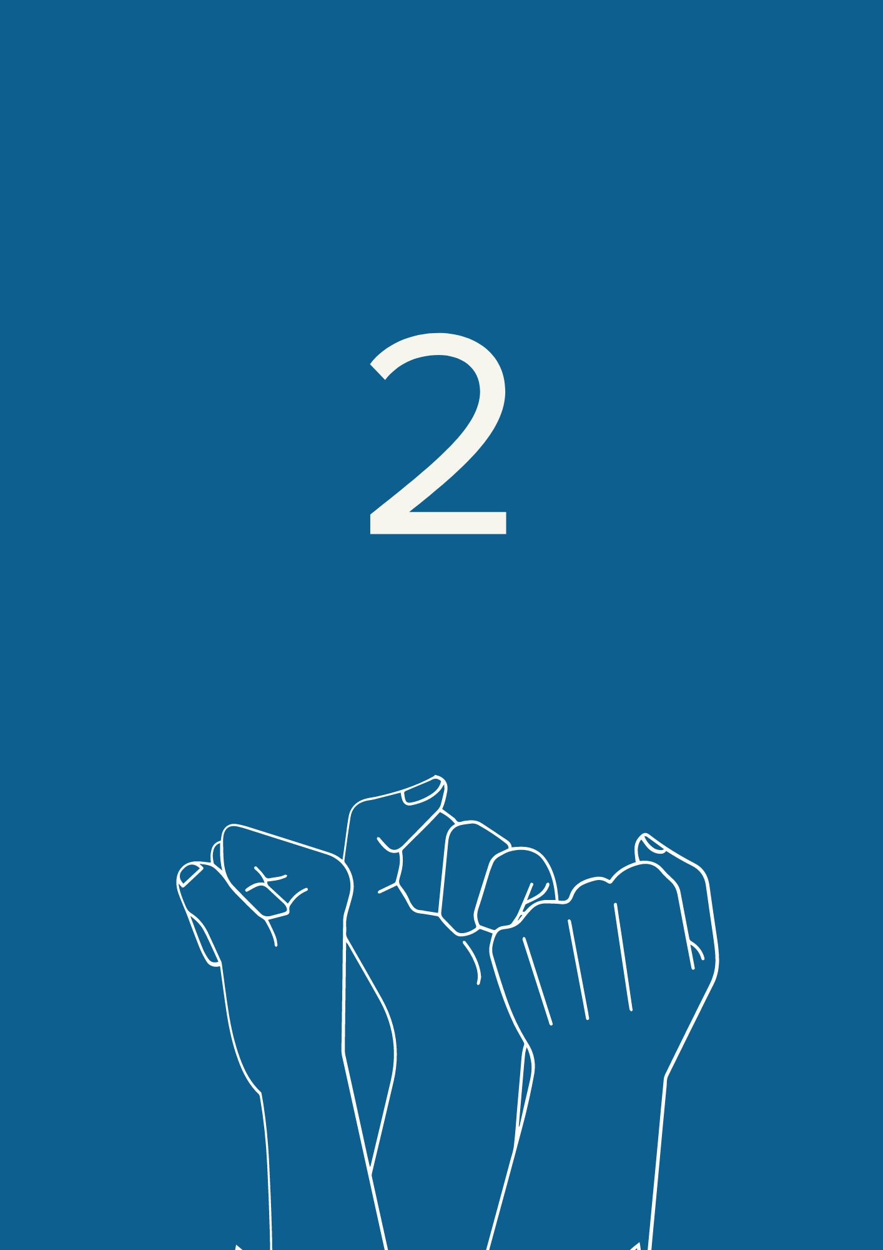

L'autonomisation

L'autonomisation des femmes et des filles handicapées est fondamentale pour le respect de leurs droits humains. Cela leur permettra d'accéder à l'égalité des chances et d'être intégrées dans la société sans discrimination fondée sur le handicap, le sexe ou d'autres facteurs supplémentaires.
Nous appelons l'Union européenne et les décideurs politiques nationaux à :

Discrimination et inégalité
Reconnaître que les femmes et les filles handicapées sont confrontées à une marginalisation systémique et à des obstacles comportementaux et environnementaux. Cela se traduit par un statut économique et social inférieur, un risque accru de violence et d'abus, une discrimination intersectionnelle et des obstacles à l'accès à l'éducation et aux soins de santé, y compris à la santé sexuelle et génésique. Il existe également des obstacles à l'accès au diagnostic et à l'évaluation du handicap, à l'information, aux services et à la justice, ainsi qu'à la participation civique et politique. Cela entrave leur participation active à la société.
Reconnaître la nécessité de surmonter les inégalités et les discriminations à l'encontre des femmes et des filles handicapées par le biais de stratégies d'autonomisation. Un cadre devrait être mis en place pour garantir leur participation pleine et effective à la société, notamment par le biais de stratégies européennes et nationales en matière d'égalité entre les femmes et les hommes et de stratégies en matière de handicap, ainsi que de leur mise en œuvre respective.
Veiller à ce que toutes les politiques liées au genre prennent en compte les effets négatifs des deux facteurs de discrimination que sont le genre et le handicap. Le handicap interagit avec les barrières physiques et sociales, les attitudes négatives, la stigmatisation, le pouvoir de décision limité et le manque de services de soutien, entre autres. En outre, la discrimination fondée sur le sexe peut entraîner des normes et des rôles rigides, des inégalités structurelles, des attitudes et des normes sociales négatives. Ces effets négatifs peuvent être multipliés lorsqu'ils sont associés à d'autres facteurs tels que l'appartenance ethnique, l'âge, l'orientation sexuelle et le statut économique.
Adopter des mesures spécifiques pour faire respecter les droits inscrits dans la Convention des Nations unies relative aux droits des personnes handicapées pour les femmes handicapées les plus exposées au risque d'exclusion. Il s'agit notamment des femmes et des filles handicapées résidant dans des institutions isolées, des femmes souffrant de handicaps multiples, des femmes ayant des besoins d'assistance complexes, des femmes souffrant de handicaps intellectuels et psychosociaux et des femmes atteintes de maladies rares et/ou de handicaps invisibles.
Soutenir la lutte contre la discrimination fondée sur la capacité physique dans les situations sociales et les médias. Les femmes et les filles handicapées sont parmi les plus touchées par le capacitisme. Le capacitisme est une forme d'oppression qui découle de l'évaluation systématique des compétences, du corps et de l'esprit des personnes sur la base d'idées sociétales de normalité, d'intelligence, de désirabilité et de productivité. 175 (37,1 %) participants à l'enquête ont reconnu que la discrimination fondée sur la capacité physique était un facteur d'oppression dans leur vie.

Accessibilité
Garantir l'égalité d'accès à l'environnement et à l'information pour les femmes et les filles souffrant de toute forme de handicap. L'accès aux transports publics, aux bâtiments et aux environnements, ainsi que l'accès à l'information numérique et non numérique, est la première et principale condition d'une vie indépendante. Des technologies d'assistance adéquates et gratuites ainsi que l'interprétation pour les utilisateurs de la langue des signes sont également essentielles.
Selon l'enquête, 46,8 % des femmes handicapées ont eu des difficultés à accéder aux bâtiments publics, et 38,6 % des participants ont trouvé les services de transport public inaccessibles.
Améliorer le niveau général d'accessibilité des communications, y compris les outils numériques, les documents et les communications en personne. Cela doit se faire en collaboration avec les organisations de personnes handicapées et les professionnels de l'accessibilité, et en se conformant à la législation sur l'accessibilité harmonisée au niveau de l'UE. Toutes les langues des signes nationales doivent être reconnues et des versions faciles à lire des lois et des politiques doivent être mises à disposition.

Inclusion dans le domaine de l'égalité des sexes
Soutenir une approche de l'égalité des sexes et de l'autonomisation des femmes qui tienne compte du handicap. En incluant les préoccupations spécifiques des femmes et des filles handicapées dans les documents stratégiques clés, y compris le plan d'action de l'UE pour l'égalité entre les femmes et les hommes III et dans la mise en œuvre de la stratégie de l'UE pour l'égalité entre les femmes et les hommes, les droits de l'homme et les résultats socio-économiques pour les femmes et les filles handicapées seront améliorés.

Sensibilisation
Veiller des campagnesà sensibiliser les femmes et les filles handicapées à leurs droits. Les organisations de femmes handicapées devraient prendre la tête de ces campagnes. La sensibilisation peut être assurée par des programmes de formation inclusifs et accessibles, la création d'organes de décision et de comités dirigés par des femmes handicapées, et l'allocation d'un budget adéquat. La sensibilisation à la violence, à l'accès à la justice, aux droits sociaux, au droit à la participation politique et civique, ainsi qu'à la santé et aux droits sexuels et génésiques, fait partie des domaines cruciaux qui doivent être pris en compte dans tous les plans d'action.
mener des campagnes de sensibilisation de la société aux droits et à la dignité humaine des femmes et des filles handicapées. Toute forme de stigmatisation, de stéréotype, de discrimination et de préjugé sur la base du sexe et du handicap est inacceptable. Les professionnels de la santé, les professionnels du système judiciaire et les professionnels de l'éducation doivent être les premiers à recevoir une formation adéquate sur la manière de traiter les femmes et les filles handicapées avec respect et égalité.

L'égalité de traitement devant la loi
Veiller à ce que les femmes et les filles handicapées soient reconnues par la loi sur la base de l'égalité avec les autres.
Le Comité des Nations unies sur les droits des personnes handicapées a signalé que, dans certaines juridictions, les femmes se voient imposer plus souvent que les hommes des décisions de substitution. Il est donc particulièrement important de réaffirmer que la capacité juridique des femmes handicapées doit être reconnue sur la base de l'égalité avec les autres.
Garantir que les femmes et les filles handicapées puissent exercer leur capacité juridique. Elles doivent pouvoir prendre des décisions concernant différents aspects de leur vie, notamment le maintien de leur fertilité, leur droit à la maternité, l'établissement de relations, la propriété et l'héritage de biens et d'actifs, le maintien de leur droit au travail si elles le souhaitent et le contrôle de leurs propres finances.

Vie autonome et inclusion dans la communauté
Développer le soutien et les services de proximité pour les femmes et les filles handicapées au lieu de les institutionnaliser. Toutes les infrastructures de logement, d'éducation, de soins de santé et d'autres services doivent être développées de manière accessible afin que les femmes et les filles handicapées puissent bénéficier des services généraux. Il convient de noter que les modèles de soins traditionnels entraînent une perte d'autonomie, une déresponsabilisation économique, ainsi que la ségrégation et l'isolement des femmes et des filles handicapées par rapport au reste de la communauté, dans des institutions ou des foyers familiaux.
Promouvoir les services de proximité en tant qu'approche fondée sur les droits de l'homme qui soutient les femmes handicapées et les mères d'enfants handicapés. Les modèles traditionnels de soins imposent une charge disproportionnée de travail non rémunéré aux membres de la famille, en particulier aux femmes. Les femmes handicapées s'occupent également de nombreux membres de leur famille, qu'ils soient handicapés ou non.

Santé et réadaptation
Garantir aux femmes et aux filles handicapées l'accès au meilleur niveau possible de soins de santé, y compris l'accès à la santé sexuelle et reproductive et aux services de santé mentale. Les indicateurs de genre et de handicap doivent être inclus dans les études relatives à la santé afin d'éviter toute inégalité. 72 % des participants à l'enquête ont précisé qu'ils avaient besoin de recevoir régulièrement des services médicaux en raison de leur handicap. Le sexisme dans le secteur médical, notamment la domination des normes masculines dans les systèmes de santé, met en danger la vie de nombreuses femmes handicapées.
Développer l'accessibilité financière des soins de santé en garantissant que les personnes handicapées seront en mesure de payer les dépenses de santé et les frais de transport liés à leur handicap pour accéder aux établissements et aux installations qui répondent à leurs besoins. Selon l'enquête, 46,6 % des participants ont eu des difficultés à accéder aux services médicaux. Le taux de difficultés d'accès aux médicaments est de 38,6 %.
Fournir un soutien sanitaire adéquat et des services de consultation aux mères d'enfants handicapés et à ceux qui vivent eux-mêmes avec un handicap. Les mères et les personnes qui s'occupent d'enfants handicapés ont souvent des difficultés à accéder aux hôpitaux et aux médicaments appropriés. Sur les 130 mères d'enfants handicapés qui ont participé à l'enquête, seules 16 ont régulièrement accès à un soutien et à des services gratuits et spécifiques.
Fournir un nombre suffisant d'équipes médicales et paramédicales formées aux questions de handicap. Nous soulignons que de nombreuses femmes et filles handicapées ont été victimes d'un manque de reconnaissance de leur handicap en temps opportun. Les femmes souffrant de déficiences intellectuelles et de handicaps invisibles sont parmi celles qui souffrent le plus d'une reconnaissance tardive de leur handicap. De ce fait, elles n'ont pas accès au soutien nécessaire.
Nous soulignons qu'il existe un taux élevé de langage capacitif à l'encontre des femmes et des filles handicapées utilisé par les professionnels de la santé. 42% des participants à l'enquête ont souligné que le manque de communication saine et non biaisée avec le personnel médical constituait un problème.

L'éducation inclusive
Garantir une éducation inclusive pour les filles et les femmes handicapées, dans des conditions d'égalité et d'accessibilité. Cela bénéficierait également à l'égalité des chances et des droits dans d'autres domaines, notamment sur le marché du travail et dans la sphère politique.
Fournir les moyens d'accéder à l'éducation inclusive afin qu'elle ne dépende plus uniquement de l'investissement personnel des parents et des enseignants.
Financer la formation initiale et continue des enseignants et la mise à disposition de professionnels de l'aide dans les écoles de manière à répondre aux besoins spécifiques des étudiantes handicapées. Cette formation devrait être axée sur les spécificités de la vie avec un handicap en fonction du sexe. Elle devrait également mettre l'accent sur la reconnaissance et le respect des droits des femmes et des filles handicapées, et promouvoir des actions efficaces pour éradiquer les stéréotypes existants à leur égard.
Garantir l'égalité d'éducation des femmes et des filles handicapées en matière de technologie et de solutions numériques accessibles. À l'ère technologique actuelle, il est essentiel d'inclure les femmes et les filles handicapées dans les programmes de formation aux technologies accessibles et d'améliorer la conception universelle des produits. L'accès à la technologie pour les femmes et les jeunes filles handicapées doit être considéré comme un facteur clé de l'indépendance et de l'autonomie. L'enquête montre que 29,1 % des participants ont des difficultés à accéder à l'information en ligne. En raison d'un manque d'accès à une formation spéciale sur l'accessibilité numérique, de nombreuses femmes et filles handicapées n'utilisent pas les environnements numériques.

Collecte de données et recherche
Collecter à l'échelle de l'UE des données ventilées par type de handicap, par sexe, par âge, par pays ou région et par zone (rurale ou urbaine) afin d'évaluer l'impact des politiques et programmes de l'UE.
Réaliser des études spécifiques aux femmes handicapées pour mieux connaître leur situation et trouver des réponses adaptées à leurs besoins.
Soutenir et financer les organisations de personnes handicapées pour qu'elles recueillent leurs propres données et statistiques, y compris sur la situation des femmes et des filles handicapées.
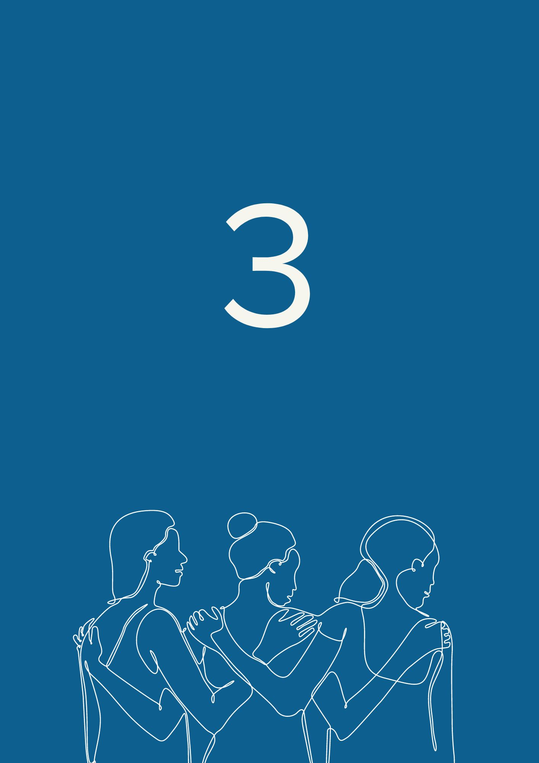

Leadership

Le leadership est la façon dont les femmes et les filles handicapées peuvent mener leur vie en tant que personnes indépendantes, bénéficier de leurs droits dans la société et prendre leurs propres décisions. Les femmes handicapées sont des acteurs clés non seulement dans leur propre vie, mais aussi dans la société.
Nous appelons l'Union européenne et les décideurs politiques nationaux à :

Autonomie corporelle
Garantir l'autonomie corporelle des femmes et des filles handicapées comme condition préalable à leur leadership. Les femmes handicapées doivent avoir la capacité d'exercer les concepts fondamentaux de pouvoir, de libre choix et de dignité - et avoir le contrôle total de leur corps et l'accès à celui-ci. La stérilisation forcée, le mariage des enfants, l'absence d'éducation sexuelle complète et les normes sociales autolimitatives sont autant de conséquences de la violation de l'autonomie corporelle et de l'intégrité de la personne.
Criminaliser la pratique de la stérilisation et de l'avortement forcés à l'encontre des femmes et des filles handicapées dans tous les pays européens. La stérilisation forcée est encore autorisée dans au moins 13 États membres de l'UE pour les personnes privées de leur capacité juridique. La stérilisation forcée constitue une forme d'exploitation des droits sexuels et reproductifs des femmes et peut conduire à une exploitation sexuelle plus poussée, en particulier des femmes vivant dans des institutions. Lorsque la stérilisation forcée n'est pas considérée comme une infraction distincte, elle peut être utilisée pour éviter d'éventuelles poursuites pénales à l'encontre de tiers ayant donné leur consentement ou l'ayant pratiquée.

Accès à la justice
Mettre en place des mécanismes spéciaux de compensation et de réparation pour les femmes et les filles handicapées qui ont été victimes d'une forme quelconque de violence. Dans de nombreux États membres de l'UE, l'accès à la justice et à la réparation pour les personnes handicapées qui ont survécu à des violences est insuffisant. Des mécanismes doivent être établis et mis en œuvre pour traiter les demandes d'indemnisation. Les procédures de demande doivent être accessibles et sûres pour les femmes et les filles handicapées. Il est également essentiel de fournir une formation sur les droits des personnes handicapées, notamment dans le cadre de la stratégie européenne de formation judiciaire.
Assurer l'adoption et la mise en œuvre de la directive européenne sur la lutte contre la violence à l'égard des femmes et la violence domestique, sous l'angle du genre et du handicap.
Fournir des ressources pour la mise en œuvre rapide de la Convention du Conseil de l'Europe sur la prévention et la lutte contre la violence à l'égard des femmes et la violence domestique ("Convention d'Istanbul") et sa ratification par les pays européens qui n'ont pas encore adhéré à la Convention.

Droits reproductifs et droit à la vie familiale
Garantir à toutes les femmes handicapées les normes les plus élevées possibles en matière de soins de santé sexuelle et génésique. Cela doit se faire de manière à couvrir leurs besoins et à répondre à leurs souhaits dans le respect de leur personne. Le droit aux soins de santé sexuelle et génésique implique le droit de prendre ses propres décisions librement et de manière responsable, et d'avoir accès aux services et équipements correspondants. L'absence de soins gynécologiques et l'accès à un avortement sûr figurent parmi les principaux défis auxquels sont confrontées les femmes handicapées dans l'exercice de leur santé et de leurs droits génésiques.
Soutenir le droit des femmes handicapées à former une famille et leur droit égal au mariage, à la maternité, y compris par adoption, et aux relations amoureuses.

Travail et emploi

Garantir l'égalité des chances en matière d'emploi pour les femmes handicapées d'une manière qui reconnaisse et traite les causes profondes de l'inégalité. Le chômage peut conduire à la pauvreté et à l'exclusion sociale. Selon les données disponibles, seules 48,3 % des femmes handicapées ont un emploi en Europe. Seules 24 % d'entre elles travaillent à temps plein.
Mettre en place une garantie pour l'emploi et les compétences des personnes handicapées, à l'instar de la garantie pour la jeunesse, afin de fournir un financement et un soutien pour que les femmes handicapées aient un accès égal à l'éducation, à la formation et aux opportunités d'emploi, y compris l'auto-emploi et l'esprit d'entreprise.
Garantir un environnement de travail de qualité pour les femmes handicapées. Derrière les données sur l'emploi, la réalité de la qualité de l'emploi que les femmes handicapées trouvent est souvent occultée, et les employés handicapés sont confrontés à la discrimination au travail. Les femmes handicapées sont notamment confrontées à l'absence d'aménagements raisonnables, au manque d'accès aux technologies d'assistance, à un salaire insuffisant et à la réduction du temps de travail, ce qui peut entraver leur droit à un régime de retraite équitable. Les écarts de rémunération entre les hommes et les femmes handicapés se combinent pour créer une situation où les femmes handicapées ne reçoivent pas un salaire égal pour un travail égal. En outre, il n'est parfois pas possible de conserver les allocations d'invalidité tout en travaillant, ou leur montant est réduit. Dans notre enquête, les personnes interrogées en Europe centrale et orientale ont été davantage touchées par ce problème.
Garantir un équilibre professionnel sûr aux mères d'enfants handicapés qui vivent avec ou sans handicap. En raison du manque d'aide sociale dans de nombreux pays, les mères d'enfants handicapés assument la responsabilité de s'occuper de la famille. Elles devraient bénéficier d'un soutien suffisant pour travailler à temps partiel ou à temps plein si elles le souhaitent.

Participation civile et politique
Garantir la participation des femmes handicapées à la vie politique et publique en facilitant leur implication dans toutes les décisions publiques. Pour ce faire, il convient de mettre en œuvre des mesures d'accessibilité et des aménagements raisonnables, d'éliminer la violence à l'égard des femmes lors des élections, y compris le harcèlement, et de sensibiliser la société. Les femmes handicapées devraient bénéficier du soutien approprié et nécessaire pour se porter candidates et devenir des politiciennes à tous les niveaux. Nous devons voir plus de femmes handicapées en tête des listes électorales et dans nos parlements.
Soutenir le remplacement des régimes de prise de décision substituée qui privent les personnes handicapées de leur capacité juridique par des régimes de prise de décision assistée dotés de ressources suffisantes.

Gouvernance et organisations de femmes handicapées
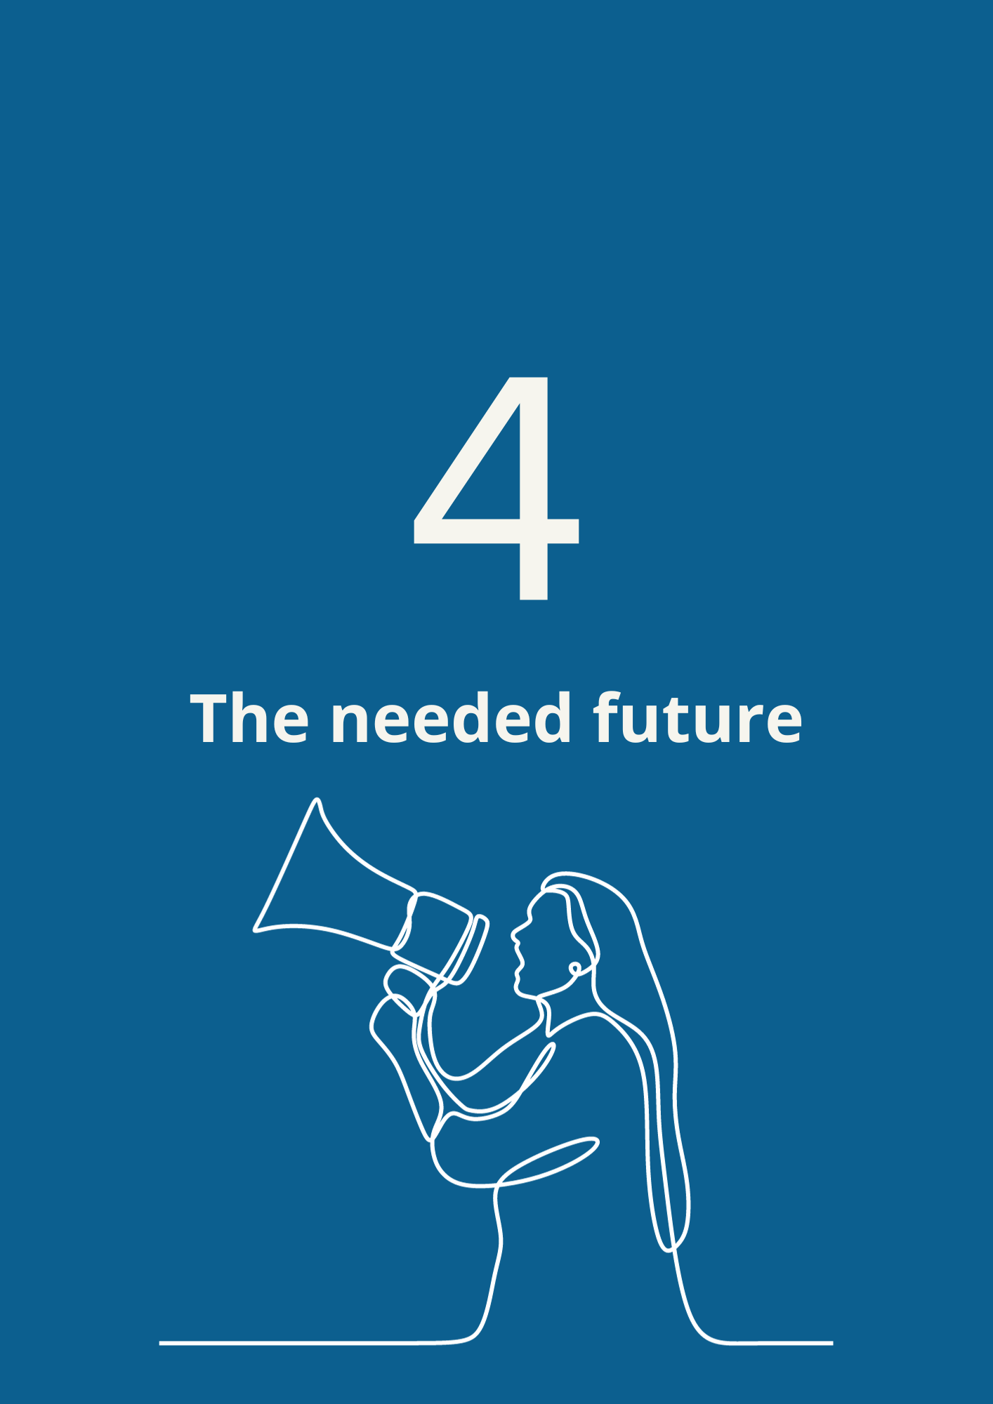
Garantir la participation des organisations représentatives des personnes handicapées, y compris des femmes handicapées, à toutes les affaires liées au handicap et aux programmes d'intégration de la dimension de genre. Lorsqu'ils consultent des organisations de personnes handicapées, les décideurs politiques doivent s'assurer que ces organisations prennent en compte les préoccupations et les opinions des femmes handicapées et que ces dernières ont un siège à la table des négociations.
Consulter de manière significative les organisations de femmes handicapées dans la conception et la mise en œuvre des services sociaux, des infrastructures publiques et des systèmes de protection civile.
Donner la priorité au financement des organisations représentatives des femmes handicapées de manière à ce qu'elles puissent contribuer à l'égalité des chances pour les femmes et les filles handicapées. Il est également important d'encourager les organisations de défense des droits de la femme à intégrer la perspective du handicap dans tous leurs travaux et processus.
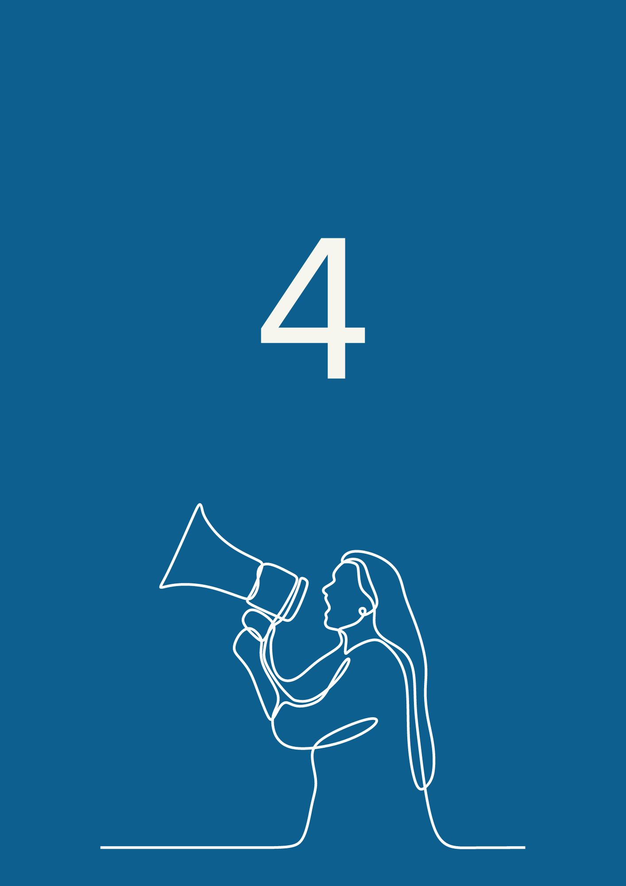

L'avenir nécessaire

Toute femme ou fille handicapée doit être traitée et acceptée avec la dignité humaine et le respect qu'elle mérite.
Nous appelons de nos vœux un avenir où les expériences diverses de toutes les femmes et filles handicapées enrichissent nos sociétés.
Nous appelons tous les mouvements féministes à renforcer leurs actions en accueillant les diverses expériences des femmes handicapées.
Un avenir où nous travaillons ensemble pour garantir que toutes les femmes et les filles handicapées vivent en paix, dans un monde juste où elles sont en sécurité.
À l'approche des élections européennes de 2024, nous exigeons de l'Union européenne et de nos gouvernements :
- La pleine participation des femmes handicapées en tant qu'électrices et candidates à toutes les élections, y compris au Parlement européen, ainsi qu'aux niveaux national et local.
- L'inclusion et le leadership significatifs dans la prise de décision, y compris en renforçant les mesures d'accessibilité pour la participation des femmes et des filles handicapées dans tous les domaines.
- Une visibilité et une sensibilisation accrues des femmes et des filles handicapées. Les droits des femmes et des filles handicapées devraient être intégrés et visibles dans les travaux de l'Union européenne et dans toute l'Europe.
- Des actions concrètes et ciblées pour réduire le niveau de pauvreté auquel sont confrontées les femmes handicapées, notamment par des mesures d'égalité d'emploi et de rémunération, et en veillant à ce que le montant des allocations d'invalidité perçues par les femmes et les filles handicapées soit maintenu indépendamment de leur situation professionnelle ou des moyens financiers de leur partenaire et de leur famille.
- Adoption de la directive européenne sur la lutte contre la violence à l'égard des femmes et la fin de la stérilisation forcée des femmes et des filles handicapées dans toute l'Europe.
- Financement d'organisations et de projets qui soutiennent l'autonomisation, le leadership et l'amélioration des droits des femmes et des filles handicapées.
Rien sans les femmes et les filles handicapées.

(PS : Texte traduit à l’aide de Deepl)

Le Forum européen des personnes handicapées
7-8 Avenue des Arts
1210 Bruxelles - Belgique
info@edf-feph.org
www.edf-feph.org
Suivez-nous sur les médias sociaux !
Troisième manifeste sur les
droits des femmes et des filles handicapées
dans l'Union européenne

EU-SILC UDB release 1, 2021. Données disponibles dans les données comparatives européennes sur la stratégie Europe 2020 et les personnes handicapées (décembre 2021), page 19.
Comité CDPH, Observation générale n° 3 sur les femmes et les filles handicapées, paragraphe 5.

